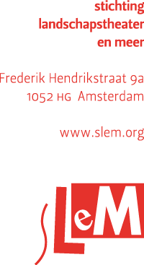
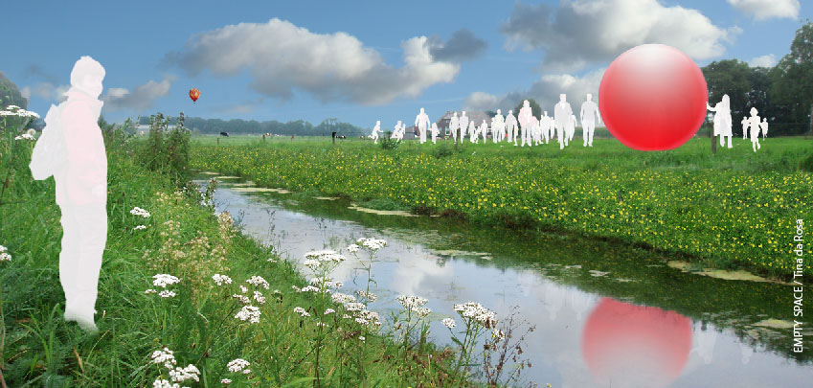

Persbericht 15 april 2010

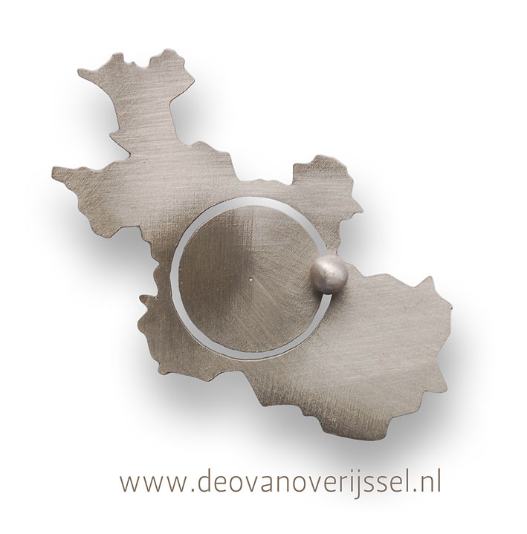
De O van Overijssel

Op de grootst mogelijke cirkel die je binnen de grenzen van de provincie kunt maken gaan de komende maanden heel opvallende dingen gebeuren. In juni wordt over die O een vier meter hoge bol geduwd, de hele zomer is de O een fietsroute en op 5 september staat de O in het teken van een 130 kilometer lang dorpsfeest. SLeM, stichting voor landschapstheater en meer, tekent in opdracht van de provincie voor de organisatie.
O bol
Op zondagmiddag 20 juni start de O van Overijssel met een 130 kilometer lange wandeltocht op de O. In Marle, aan de overzijde van de IJssel bij Wijhe, wordt de eerste duw tegen een vier meter hoge bol gegeven. Die rode bol moet de hele cirkel rond, doet allerlei indrukken op en neemt onderweg verhalen mee. Bruno Doedens van SLeM loopt met de bol mee, iedere dag neemt hij gasten mee als verhaaldragers op weg naar een ander stukje Overijssel. Een cameraploeg legt de wandeling vast en slaat de impressies op voor een documentaire. De wandeling begint direct al spectaculair, want hoe kom je met die bol de IJssel over? Op die 130 kilometer zijn er vast meer problemen. Die zijn er om opgelost te worden, liefst samen met de plaatselijke bevolking. Want die doen dat hun hele leven al: elkaar voort helpen als dat nodig is. De bol wordt over bestaande wegen gerold. Maar als een landeigenaar er toestemming voor geeft, kan hij ook over het erf of door de weilanden. Dat wil de bol natuurlijk graag.
O fietsen
‘Verbinding', dat is een sleutelwoord in de O van Overijssel. Niet alleen tijdens de wandeltocht, ook bij de andere activiteiten. Tijdens de wandeltocht worden markeringen aangebracht voor een fietstocht. Tevens wordt een mooie fietskaart gemaakt en is de route via GPS te volgen. Gedurende de zomer kun je dan de O fietsen, een kleine 200 km. Overijsselaars gaan dat natuurlijk doen. Maar vermoedelijk zullen ‘ze’ vanuit heel Nederland een kijkje op de O komen nemen, zodat Overijssel zich optimaal in de kaart laat kijken. En natuurlijk zullen er vanzelfsprekend allerlei activiteiten langs de O worden georganiseerd.
O mensen
Op zondagmiddag 5 september bereikt de O van Overijssel haar échte hoogtepunt. Dan komen zoveel mogelijk mensen samen op de O van 130 km lengte. Meer dan 100.000, hoopt SLeM. Een feest van en voor de bewoners, dat overal zijn eigen karakter zal krijgen. Ze bedenken zelf wat, organiseren het zelf en betrekken anderen erbij, gastvrij als de Overijsselaar is, nodigen ze heel Nederland uit mee te doen. Als de dag om is, blijft de cirkel liggen, maar is de illusie nog niet verdampt. Want de verbeelding van de O van Overijssel blijft voor altijd herinnerd.
O bomen
Die herinnering krijgt een blijvend geheugensteuntje. Want in oktober gaan kinderen, als er toestemming is van de grondeigenaren, op de cirkel bomen planten. Groepjes bomen die bij groepjes mensen gaan horen die daarom altijd terug zullen blijven komen naar hun stukje Overijssel. De onderlinge binding van de verschillende windstreken van Overijssel worden daardoor blijvend verbonden. En Overijssel wordt er nóg mooier van ook. Wat zou het mooi zijn als de cirkel ook de komende jaren inspiratiebron voor activiteiten zal blijken te zijn. De O van Overijssel als blijvend fenomeen!
Wat is SLeM
Stichting Landschapstheater en Meer (SLeM) onder leiding van Bruno Doedens, is al jaren actief met het thema ‘sociale energie’ in relatie tot kunst en de ontwikkeling van het landschap. De SLeM-projecten spreken tot de verbeelding en kenmerken zich door verbeeldingskracht, veelheid en tegelijkertijd eenheid. In Overijssel zagen we eerder de projecten ‘Bloeienddorp’ in 2001 (200.000 zonnebloemen geplant door bewoners) en ‘LangsteLenteLicht’ in 2008 (1.000 lampionnen ontstoken door bewoners geven nieuwe betekenis aan 20 kilometer Overijssels kanaal). Landelijk kwam SLeM in de bekendheid door de projecten op Oerol, zoals Jaarringen 2006, Zomersprookjes 2007, Opdrift 2008 en het project ‘Windnomaden’, een festivaltopper op Oerol 2009. ‘Windnomaden’ reisde dat jaar mee naar New York om de 400-jarige relatie tussen Nederland en Amerika te vieren. Hieraan deden maar liefst 40 Overijsselse kunstenaars mee om een ‘Windnomade’ te schilderen.

Agenda

O bol 20 juni t/m 11 juli

O fietsen 11 juli tot 5 september

O mensen zondagmiddag 5 september

O bomen najaar

Achterliggende gedachten

O verijssel ...

O verijssel gaat over de eigenaardigheden, schoonheid, vitaliteit en identiteit van de provincie, kortom over de bewoners en haar landschap.

O verijssel gaat over het beleven van dit landschap dat zo vanzelfsprekend lijkt maar het niet altijd is.

O verijssel gaat over een ode aan het landelijke gebied en over de bewoners van het landschap als de ondernemers van een groots collectief bedrijf.

O verijssel gaat over ondernemingszin, durf en verbeeldingskracht.

O verijssel gaat over het mobiliseren van sociale energie, het verbinden van mensen en over waartoe ze samen in staat zijn.

O verijssel gaat over initiatieven nemen en samen gebeurtenissen realiseren en daarmee het onmogelijke waar maken.

O verijssel gaat over het tijdelijk vervreemden van de dagelijkse werkelijkheid zoals een dorpsfeest dat zo mooi doet.

O verijssel gaat over dwarsverbanden, over het verbinden van mensen die vaak weinig met elkaar te maken krijgen, over de rijkdom van verschillen.

O verijssel gaat over durven spelen, ontroeren en over kwetsbaarheid.

O verijssel gaat over het creëren van verhalen, over het samen schrijven van een nieuwe pagina voor het grote geschiedenisboek van de provincie Overijssel.

O verijssel ...

Meer weten over SLeM, zie www.slem.org
Voor meer info over de O, zie www.deovanoverijssel.nl
Beeldmateriaal is te downloaden vanaf www.slem.org/o/pers/fotos/
Contact
Bruno Doedens
info@slem.org
06.55.328.203

